PRADAT Tom

ROCHE Hugo

Cahier des Charges Technique

**Projet Amazon**

Sommaire

Gestion de l’application 3

Gestion du design 3

Gestion de la partie dynamique 4

Gestion de la base de données 5

Liens vers les outils utilisés 6

# Gestion de l’application

Pour la gestion de l’application en elle-même, nous avons choisi d’utiliser le framework *Zend*. Ce la nous permet de bien dissocier les différentes parties du code et d’avoir une architecture claire pour le projet.

Par ailleurs, la mise en place de nombreux outils (comme la connexion à une base de données par exemple) est facilitée en utilisant *Zend*.

# Gestion du design

Pour cette partie nous avons choisi d’utiliser *Bootstrap*. En effet cet outil offre de très nombreuses possibilités tant en termes de design qu’en termes d’objets dynamiques (carousel etc…). Grâce au système de grille de cet outil, la mise en place d’un site *responsive* est beaucoup plus simple que si l’on avait choisi d’utiliser les *media queries*.

*Bootstrap* ne fait cependant pas tout et nous avons créé notre propre feuille de style afin de parvenir à un résultat très proche de la page d’accueil du site *Amazon* qui nous a servi de modèle.

# Gestion de la partie dynamique

Pour mettre en place les menus et leurs sous-menus, nous avons utilisé la fonction *menu()* proposée par *jQuery-ui*. Il nous a fallu passer par une phase de recherche avant d’enfin prendre connaissance de cette option. Par la suite, la compréhension de cette fonction et de ses paramètres n’a pas posé problème. Ainsi, après avoir adapté la configuration par défaut à nos besoins, nous avons pu obtenir un résultat satisfaisant.

Pour la mise en place du carousel faisant simplement défiler des images et utilisé comme bannière par *Amazon*, nous avons utilisé un carousel *Bootstrap*. Très facile à mettre en place, on a pu obtenir un résultat fidèle assez rapidement.

Pour la mise en place des carousels mettant en avant les produits, nous n’avons pas pu utiliser *Bootstrap*. En effet, le carousel de *Bootstrap* ne permet pas d’afficher plusieurs images sur la même slide, rendant ainsi impossible l’obtention d’un résultat tel qu’il nous l’est présenté sur le site modèle. Nous avons donc choisi d’utiliser la librairie *jCarousel* de *jQuery*. Cet outil permet de créer des carousels et d’y appliquer des évènements spécifiques qui nous ont servi pour obtenir le résultat désiré.

# Gestion de la base de données

Nous avons choisi d’intégrer à notre base de données toutes les données produits et leurs catégories (chaque catégorie correspondant à un carousel) ainsi que les liens du *footer* et leurs catégories respectives. Nous souhaitions aussi générer les menus automatiquement en les plaçant dans notre base de données mais, par manque de temps, nous avons été contraints d’abandonner l’idée. Il aurait été beaucoup trop long de saisir chaque lien, chaque image pour chaque menu et sous-menu.

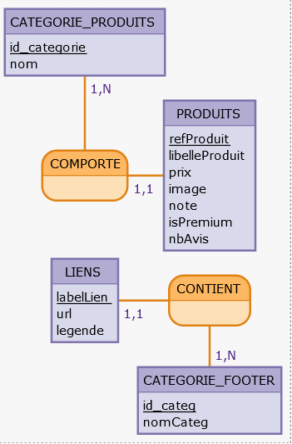

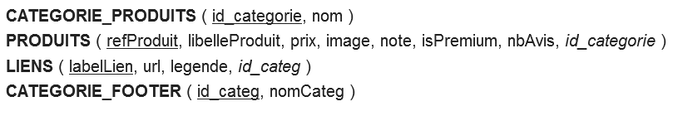

Pour générer le *MCD* et le *MLD*, nous avons choisi d’utiliser un outil en ligne : l’outil *MOCODO Online*. Cet outil permet de générer des *MCD* à partir d’une partie textuelle permettant de créer chaque table et chaque association. Une fois le *MCD* réalisé, l’outil s’occupe lui-même de générer le *MLD* correspondant en utilisant les associations spécifiées pour la gestion des clés étrangères et/ou des nouvelles tables.

# Liens vers les outils utilisés

* [Zend](http://framework.zend.com/)
* [Bootstrap](http://getbootstrap.com/)
* [jQuery ui Menu](https://jqueryui.com/menu/)
* [jCarousel](http://sorgalla.com/jcarousel/)
* [MOCODO Online](http://mocodo.wingi.net/)